In primo Piano

Assalto alla Vesima?
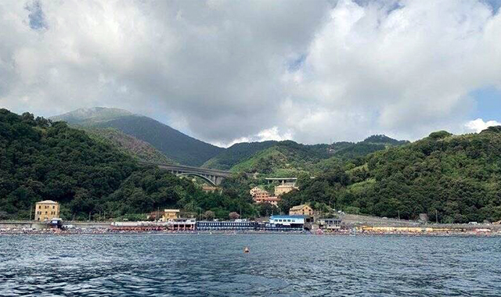
La città di Genova nel 1971 contava 817.000 abitanti. La recessione demografica, che da allora sta soffrendo, l’ha portata a 550.000 unità con un calo di 240.000 ! Il ché sta a spiegare perché abbiamo circa 40.000 appartamenti disabitati. In alcune zone come la Valpocevera, cioè in periferia, come riporta con i suoi studi l’architetto Francesco Gastaldi, “ci sono già zone dimenticate intorno alla ex fabbrica Miralanza con interi palazzi vuoti “.
Questi numeri sono un evidente segnale che la nostra città è da molto tempo in crisi. Il perché si spiega con due motivi principali:
Il ridotto tasso di natalità e la mancanza di lavoro a causa della fuga di molte aziende nel basso Piemonte e dei giovani che, finiti gli studi, trovano lavoro in Lombardia ed in Piemonte, quando non anche all’estero.
Molti poi formano cola’ nuove famiglie.
A tutto ciò si affianca un invecchiamento generale dei residenti e conseguente ulteriore abbandono delle case.
Quanto sopra ad evidenziare le ragioni da considerare per chi è tenuto a dare una risposta ad eventuali proposte dì progetti di edificazione nel Comune ed in particolare, con ancora maggiore attenzione, nei pochi tratti rimasti incontaminati lungo la costa tra Voltri ed Arenzano, dove esiste il polmone verde della Vesima, tra tutte le valli che si affacciano sul mare di Genova, risulta il punto più settentrionale del Golfo ed anche l’unica rimasta con vocazione interamente rurale.
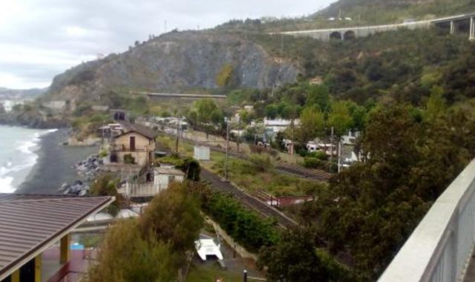
Dal 13 febbraio 2021 il nostro paese, per la prima volta, ha introdotto a seguito della formazione del governo presieduto da Mario Draghi, il ministero denominato “ della transizione ecologica“.
Tale ministero dà nuove competenze a quello che, una volta, era il ministero dell’ambiente e della tutela del territorio e del mare.
Il buon senso pertanto ci suggerirebbe, tornando a noi, di salvaguardare quel tratto di verde della Vesima che dagli esperti della materia viene definito ” coerente*” nel paesaggio storico della zona.
“Coerente” è definizione che non tollera progetti che siano contrari ​a tale significato.
*I paesaggi dell’Italia medioevale. Di Riccardo Rao. Carrocci Editore Spa. Roma 2015
Riguardo alla Variante al PUC richiesta per l’ambito di Vesima riportiamo le dichiarazioni del Presidente del Municipio VII-Genova Ponente Claudio Chiarotti
La variante al PUC richiesta per l’ ambito di Vesima la ritengo ad oggi pericolosa e foriera di una possibile cementificazione.
Intanto è utile ricordare che tale variante non è riferita solo alla Vesima ma andrebbe ad interessare le situazioni analoghe della città.
E di fatto verrebbe a mancare una prerogativa il quale PUC andava a regolamentare ,ossia laddove possibile il recupero delle zone rurali spingendo forte sul ritorno all’utilizzo agricolo delle stesse.
Per caratteristiche è appunto la Vesima la zona per la quale il Municipio in passato ha prodotto il maggior numero di osservazioni al momento dell’ adozione del PUC vigente, cercando di valorizzare e rilanciare la vocazione agricola di quel luogo preservandone le caratteristiche storico culturali con un occhio di riguardo alla tenuta idrogeologica.
Purtroppo in questi anni nulla o pochissimo e stato fatto da parte della proprietà e ora la stessa ci dice di voler levare il vincolo agricolo per poter riqualificare la Vesima.
Ecco il punto sta qui: non è accettabile pensare che costruire residenze debba essere un modello di riqualificazione senza per altro aver dimostrato in questi anni di mettere in atto tutto quanto necessario per garantire manutenzione e riqualificazione che il PUC vigente assolutamente permetteva.
Siamo e saremo sempre disposti a sederci intorno ad un tavolo per costruire insieme un modello che possa rilanciare quella zona, cosa che purtroppo al momento non ci è stata permessa nonostante gli impegni assunti, sia dalla proprietà ,sia dalla Civica Amministrazione centrale.
In corso anche una petizione online #TranneGenovaVesima – Petizione popolare contro la variante al PUC di Vesima indetta dal Comitato per la Salvaguardia del Territorio della Vesima che al momento in cui scrivoamo conta 1785 firme
Sull’argomento ritorneremo per tenervi informati sugli ulteriori sviluppi del progetto.
Antonio Marani
Coordinatore di Redazione Liguria-Polis SA Magazine
©Il PONENTINO-Polis SA Magazine- Redazione Liguria

